**学员反馈和总结**

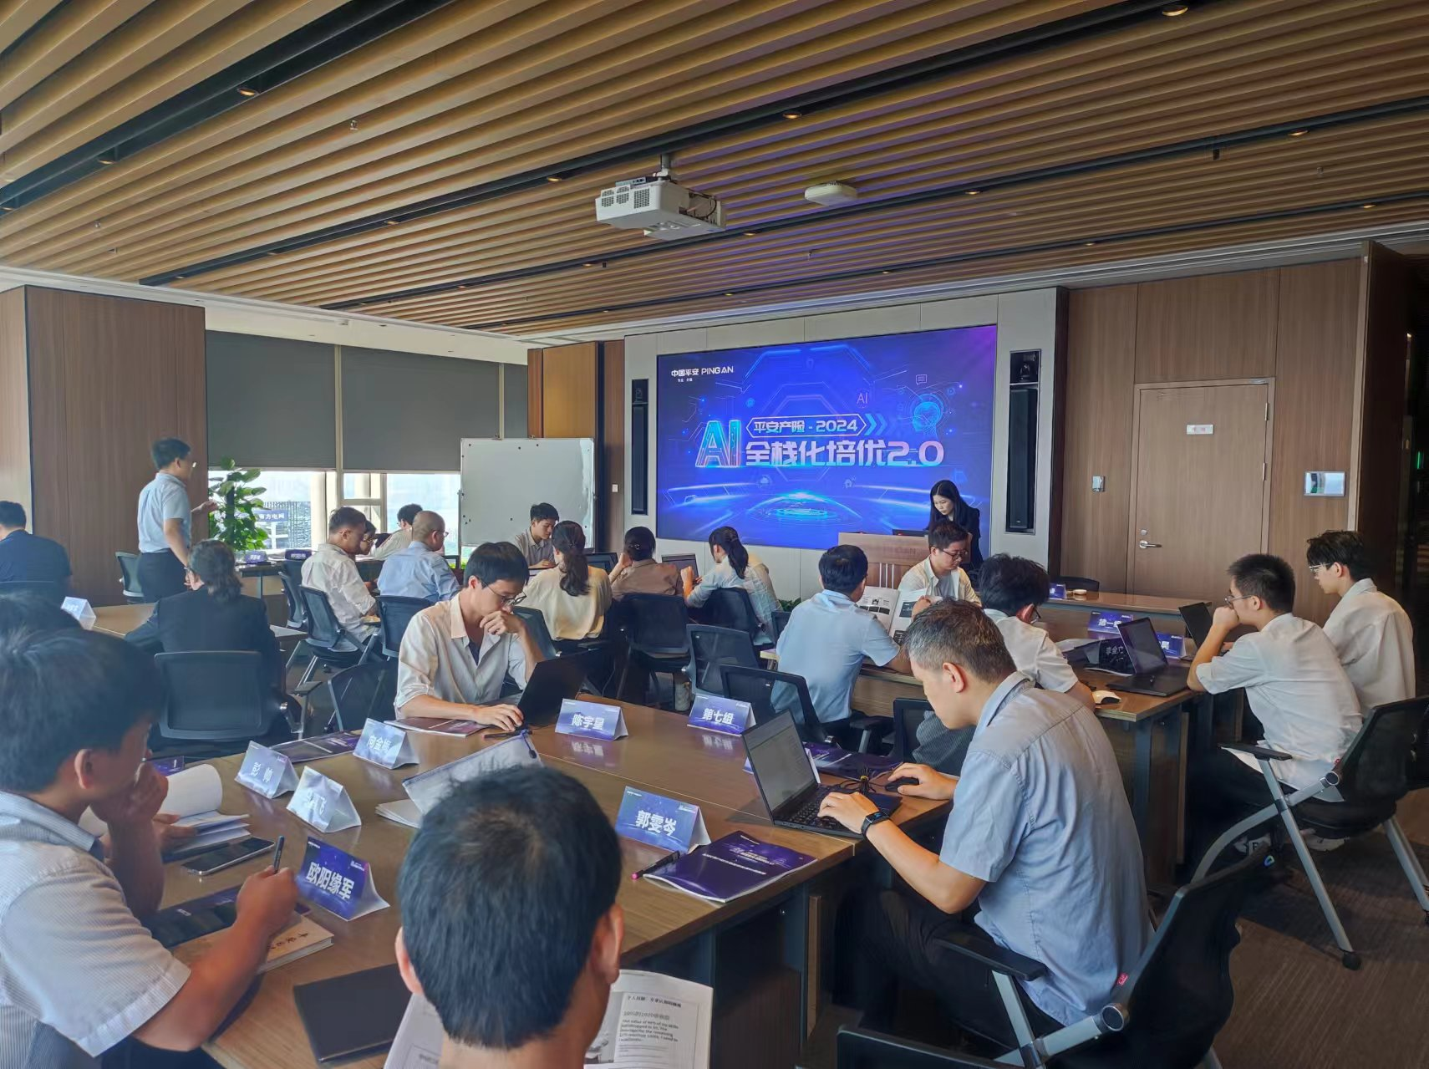

**AI大模型技术应用与开发培训总结**

课程从基础原理到高阶实践，逐步深入，非常适合我这样的零基础大模型应用开发者。我通过第一阶段的学习，能扎实掌握大模型的基础概念和原理，并熟练运用提示词技术提升开发效率。第二阶段，我深入理解OpenAI API及langchain等工具链，能够独立开发大模型应用系统。最后，在第三阶段，我掌握了RAG和Agent等核心技术，通过案例学习，提升自己在企业内应用大模型改造现有系统的能力。相信通过这次培训，我能成为一名合格的大模型开发工程师，为未来的职业发展奠定坚实基础。

**学员总结：**

作为一位已经参加“基于AI大模型技术应用与开发最佳实践”培训的学员，我深感荣幸能够参与到这样一场前沿科技的学习之旅中。本次课程不仅为像我这样的初学者提供了一份全面且易于理解的知识体系，还让我快速掌握了GPT和OpenAI API的工作原理及优势，并通过实际案例学习如何使用Python等编程语言构建实用的大模型应用程序。

在第一阶段，我们从零开始了解了大模型的基础概念、工作原理以及提示工程的重要性，这为我们后续的学习打下了坚实的理论基础。第二阶段则深入到了大模型应用程序的实际研发当中，包括OpenAI API的应用、langchain工具链的使用、以及如何对模型进行微调来满足特定需求。这些技能对于提升个人工作效率乃至推动企业数字化转型都具有重要意义。

尤其值得一提的是第三阶段的内容，它向我们介绍了RAG（检索增强生成）技术和Agent智能体的构建方法。这部分内容极大地开阔了我的视野，使我对未来如何利用这些高级技术解决复杂问题有了更加清晰的认识。此外，通过对国内外优秀企业的成功案例分析，我也获得了许多宝贵的实践经验启示。

总之，这次培训经历对我来说是一次宝贵的成长机会。它不仅帮助我建立了完整的AI大模型知识框架，更重要的是激发了我对人工智能领域持续探索的热情。我相信，在不久的将来，随着技术不断进步和个人能力不断提升，我将能够在这一充满无限可能的领域里发挥更大的作用。

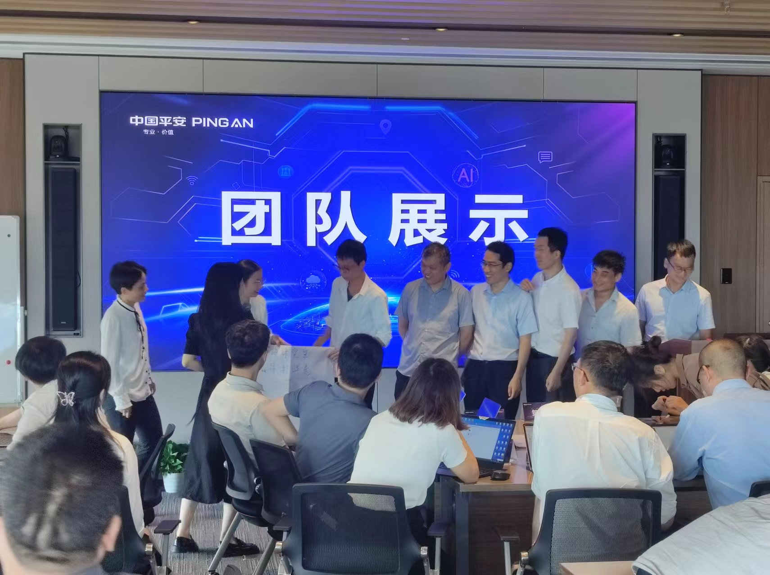

**学员总结：**

这次“基于AI大模型技术应用与开发最佳实践”课程，让我对大模型技术有了更深入的了解，也掌握了将大模型应用于实际项目开发的能力。课程内容涵盖了从大模型基础原理到应用开发的全流程，循序渐进，深入浅出，让我受益匪浅。

**课程亮点**：

* **理论与实践结合**： 课程不仅讲解了LLM大模型的核心原理、技术演进和生态体系，还通过OpenAI API、LangChain、RAG等工具链的实操案例，让我能够将理论知识应用于实际开发中。
* **注重思维培养**： 课程不仅教授了技术技能，还引导我建立开发工程师的AI思维，让我能够站在更高角度思考如何将AI技术应用于现有系统，提升效率和体验。
* **案例丰富多样**： 课程提供了金融、软件开发、文档问答等多个行业的案例，让我能够了解大模型技术的应用场景和解决方案，开拓思路。

**个人收获**：

* **掌握大模型技术**： 我学会了如何使用OpenAI API、LangChain、RAG等工具链进行大模型应用开发，包括提示工程、模型微调、构建Agent等高级技术。
* **提升AI思维**： 我建立了开发工程师的AI思维，能够站在更高角度思考如何将AI技术应用于现有系统，提升效率和体验。
* **开拓应用思路**： 我了解了大模型技术的应用场景和解决方案，为以后的项目开发提供了新的思路和方向。

**未来展望**：

我将继续深入学习大模型技术，并尝试将其应用于实际项目中，为企业数字化转型贡献力量。我相信，随着大模型技术的不断发展，它将改变各行各业，为我们的生活带来更多便利和惊喜。

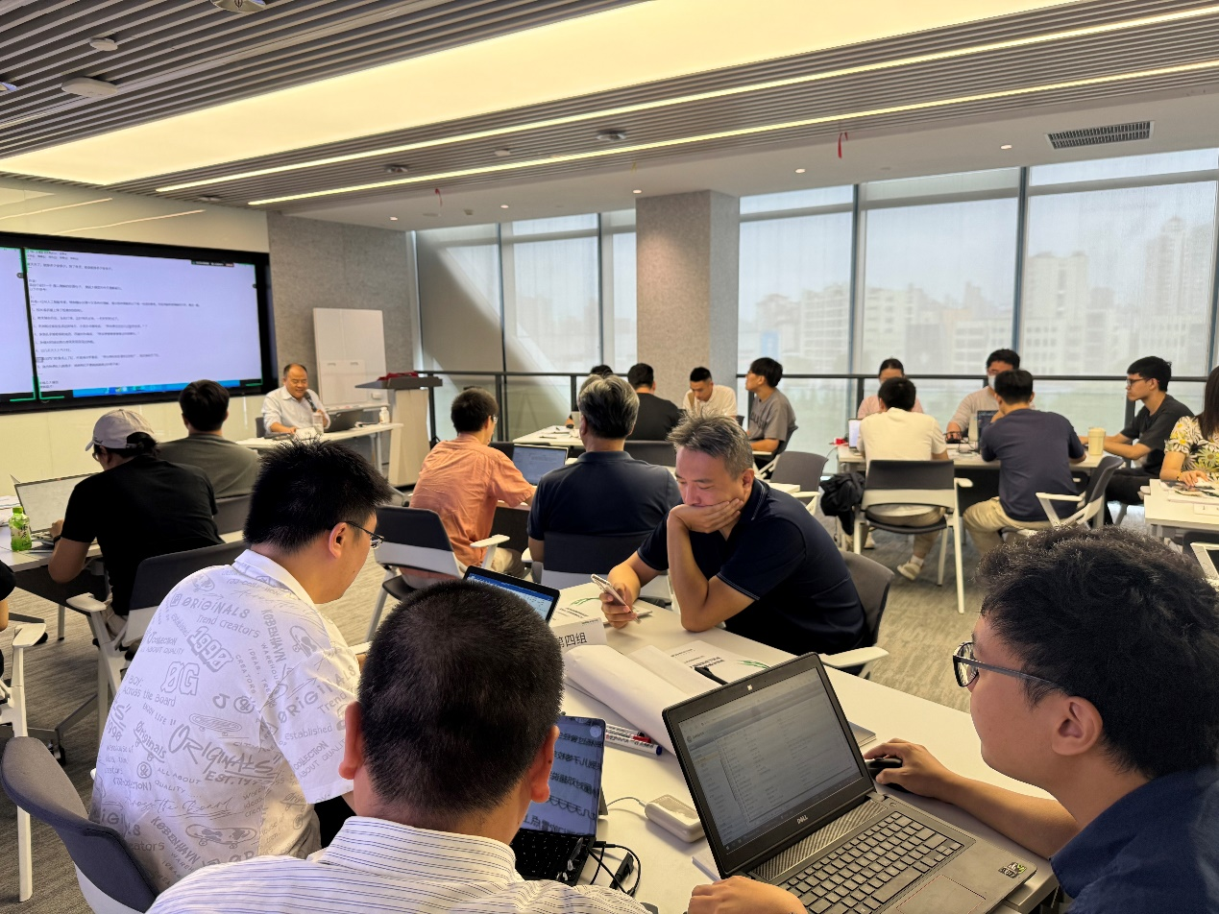

**学员反馈**

该课程从基础概念出发，逐步深入到高级实践技巧，为像我这样对大模型领域感兴趣的开发者提供了系统性的知识框架。通过学习，我对GPT和OpenAI API的工作原理有了更加清晰的理解，并掌握了使用这些工具构建实际应用的方法。

课程中关于大语言模型微调、Prompt提示工程以及LangChain框架等内容尤其令人印象深刻。它们不仅增强了我的理论知识，也让我在实践中能够灵活运用这些技能来解决问题。此外，对于RAG（检索增强生成）和Agent智能体开发等前沿话题的探讨，更是开阔了我的视野，激发了我对未来技术发展的无限想象。

最后，我希望能在今后的工作中进一步巩固所学内容，将理论知识转化为生产力，同时也期待着更多类似的高质量培训机会。再次感谢您提供的这次难得的学习体验。

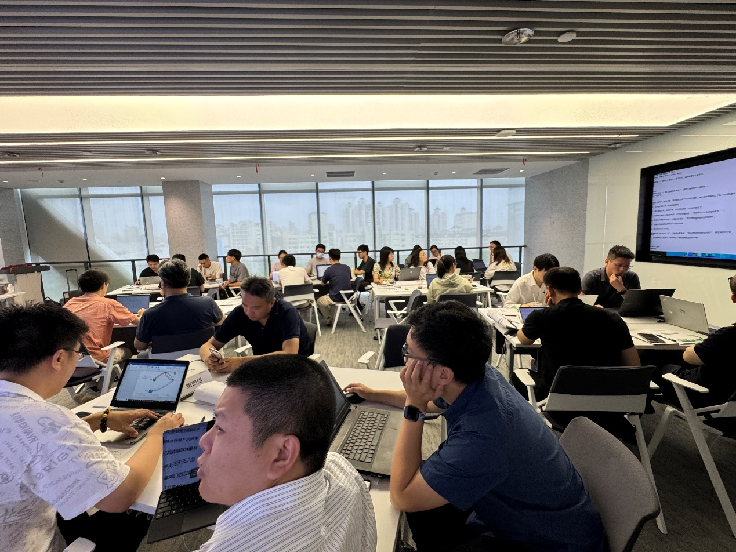

**学员总结：**

作为参加《基于AI大模型技术应用与开发最佳实践》培训的学员。本课程从零基础出发，逐步深入讲解了大模型（LLM）的基础概念、核心技术以及如何将这些技术应用于实际项目中。在第一阶段的学习中，我希望能够扎实地掌握大模型的基本原理，理解GPT和OpenAI API的工作机制，并通过具体的案例来学习如何使用提示工程等技巧提高开发效率。

随着课程进展到第二阶段，我深入了解大模型应用程序的研发过程，包括但不限于OpenAI API的使用、LangChain工具链的应用及大模型微调方法等。这部分内容不仅会增强我的技术能力，而且能帮助我在工作中更有效地利用大模型提升个人和团队的工作效率。

最终，在第三阶段，我探索RAG技术和Agent智能体开发等领域内的高级话题，这将是成为超级个体开发者的关键一步。此外，通过对成功案例的学习，我相信可以获得更多关于如何将所学知识转化为商业价值的见解。整体而言，我非常期待这次全面且深入的学习之旅，相信它会为我开启通往未来技术领域的大门。

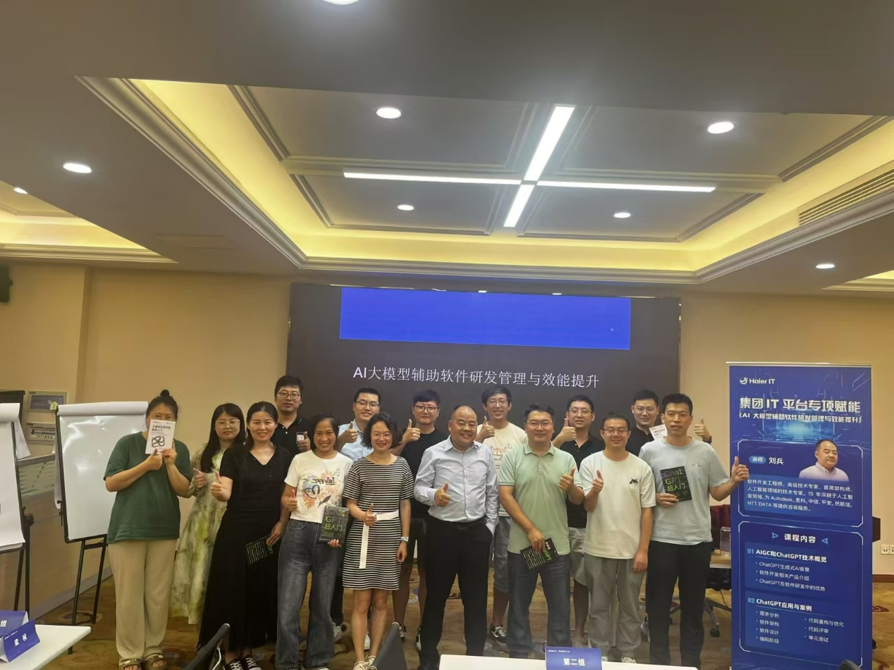

**学员总结：**

我参加了“基于AI大模型技术应用与开发最佳实践”课程，收获颇丰。课程内容全面，涵盖了LLM大模型基本原理、开发工程师的AI思维、基于OpenAI和LangChain的开发技能、基于RAG的开发技能以及基于LLM的Agent智能体开发等方面。

**课程亮点**：

* **循序渐进，由浅入深**： 课程从基础概念讲起，逐步深入到高级实践技术，适合不同层次的学习者。
* **理论与实践结合**： 课程提供了丰富的案例和示例代码，帮助学员理解和应用所学知识。
* **紧跟技术发展**： 课程内容涵盖了最新的AI技术和工具，例如GPT、OpenAI API、LangChain、RAG等，使学员能够掌握前沿技术。
* **实用性强**： 课程内容紧密结合实际应用场景，例如文本生成、问答系统、文档问答系统等，帮助学员提升工作效率和开发能力。

**个人收获**：

* **加深了对大模型技术的理解**： 通过学习，我更加深入地了解了大模型的工作原理、优势和局限性，以及其在各个行业的应用场景。
* **掌握了开发大模型应用的技术**： 我学会了使用OpenAI API、LangChain、RAG等工具开发大模型应用，例如聊天机器人、文本生成器、文档问答系统等。
* **提升了AI思维**： 课程帮助我建立了开发工程师的AI思维，使我能够更好地理解和应用AI技术。

**未来展望**：

我将继续学习和探索大模型技术，并将其应用到实际工作中，提升工作效率和开发能力。我相信，随着大模型技术的不断发展，它将在各个领域发挥越来越重要的作用，并为我们的生活带来更多便利。

**建议**：

* 课程可以增加更多实践环节，例如项目实战，帮助学员更好地理解和应用所学知识。
* 可以提供更多不同行业的案例，帮助学员了解大模型技术在各个行业的应用场景。

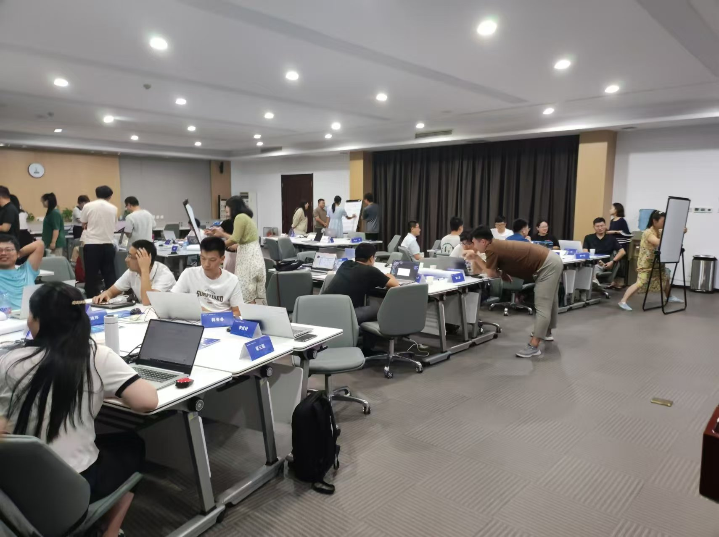

**AI大模型技术应用与开发培训总结**

作为已经参加《基于AI大模型技术应用与开发最佳实践》课程的学员，我深感收获颇丰。课程从基础入手，逐步深入，不仅让我掌握了LLM大模型的基本原理，还学会了如何运用OpenAI API和LangChain等工具进行应用开发。特别是通过实践项目，如构建新闻稿生成器和语音控制系统，我亲身体验到了大模型技术的强大能力。课程中的AI思维培养，也让我更深刻地理解了AI产品在软件开发中的应用前景。期待未来能继续深入学习，将所学知识应用于实际工作中，为企业创造更大价值。

**AI大模型技术应用与开发培训总结**

已经参加《基于AI大模型技术应用与开发最佳实践》课程培训的学员，我深感这次学习经历对我的职业发展有着深远的影响。课程从基础理论到实践应用，为我们提供了一整套完整的学习路径，使我对人工智能大模型技术有了更加全面和深入的理解。

首先，课程从LLM大模型的基本原理入手，通过详细介绍大模型的演进历程、核心技术和行业应用，为我们奠定了坚实的理论基础。这不仅让我对大模型的概念有了清晰的认识，还激发了我对技术背后的原理和机制的浓厚兴趣。

接着，课程深入到开发工程师的AI思维培养，让我们理解如何在实际工作中应用AI技术，并探索了AI产品产业化和标准化的路径。这一部分内容对我启发很大，它让我意识到，作为未来的AI开发者，我们不仅需要掌握技术，更需要具备前瞻性的思维，理解市场需求，把握技术趋势。

在掌握了基础理论和思维方式后，课程进入了实战阶段。我们学习了如何使用OpenAI API进行大模型应用开发，以及如何利用LangChain框架构建复杂的应用程序。通过动手实践，我深刻体会到了大模型技术的强大之处，也遇到了一些挑战，如模型微调、Prompt提示工程等。但在老师的指导下，我逐渐克服了这些困难，并取得了显著的进步。

此外，课程还介绍了RAG技术和Agent智能体的开发，这让我对AI大模型在复杂场景下的应用有了更深入的理解。通过学习这些高级技术，我认识到AI技术不仅可以应用于简单的文本生成和问答，还可以扩展到更广泛的领域，如金融、医疗、教育等。

总的来说，这次《基于AI大模型技术应用与开发最佳实践》课程培训让我受益匪浅。我不仅掌握了LLM大模型的基础知识和高级技术，还学会了如何将AI技术应用于实际项目中。我相信，在未来的工作中，我将能够运用所学知识，为企业创造更大的价值，并推动AI技术的持续发展和应用。